目录

1. 市级管理员 1

1.1. 登录 1

1.2. 审核 1

1.3. 报名管理 2

1.3.1. 筛选 2

1.3.2. 查看审核材料是否符合申报要求 2

1.3.3. 审核通过 3

1.3.4. 审核拒绝 3

1.3.5. 审核退回 3

1.3.6. 审核上报 3

1.3.7. 导出统计表 4

1.3.8. 上报统计表 4

1.4. 控制面板 4

1.4.1. 管理员管理 4

1.4.2. 学校管理 5

# 市级管理员

校级管理员审核后会转到市级管理员审核，市级管理员审核后报名才算正式完成。

## 登录

打开浏览器，输入http://www.jlstnet.net/admin_2021/login.aspx网址，进入科协云平台管理系统的首页，输入账号、密码点击登录。

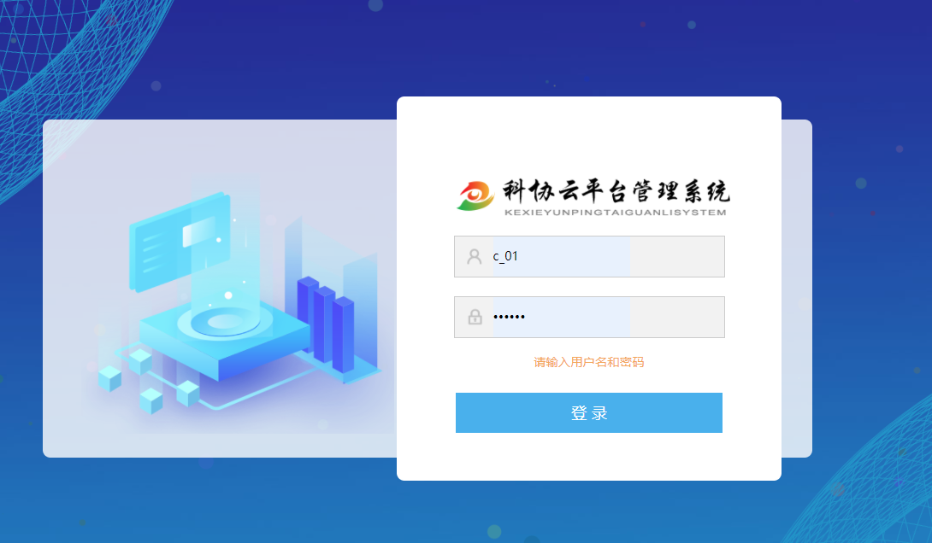

## 审核

登录成功后，点击导航栏的控制面板，点击系统用户下的管理员管理栏目，右侧显示出用户信息，找到需要审核的校级管理员，点击修改按钮，跳转详细页面

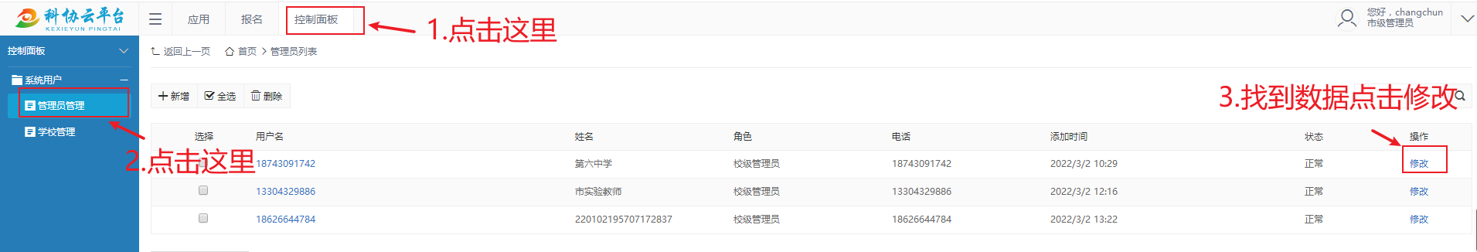

在管理员信息中把是否启用的状态更换到是（鼠标点击一下就行），点击提交保存按钮，就是审核通过了，审核通过后，该校管理员才能进行登录等一系列操作

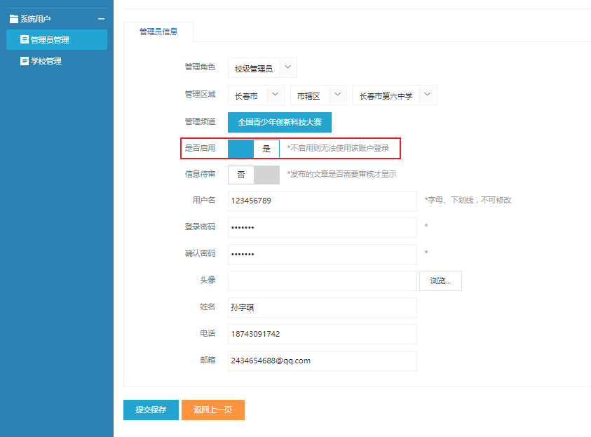

## 报名管理

登录成功-----点击导航栏的报名-----点击报名管理-----创新大赛报名管理。

重要提示：第一步进行审核操作；第二步进行上报操作，上报后上级部门才会接收到报名信息；第三步进行上报统计表操作，上报统计表后才代表当前上报工作最终完成。

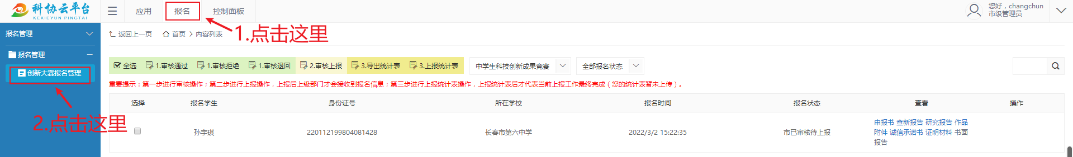

### 筛选

点击画框部分后面的下拉按钮，可以进行筛选不同类型的参赛数据和审核状态。

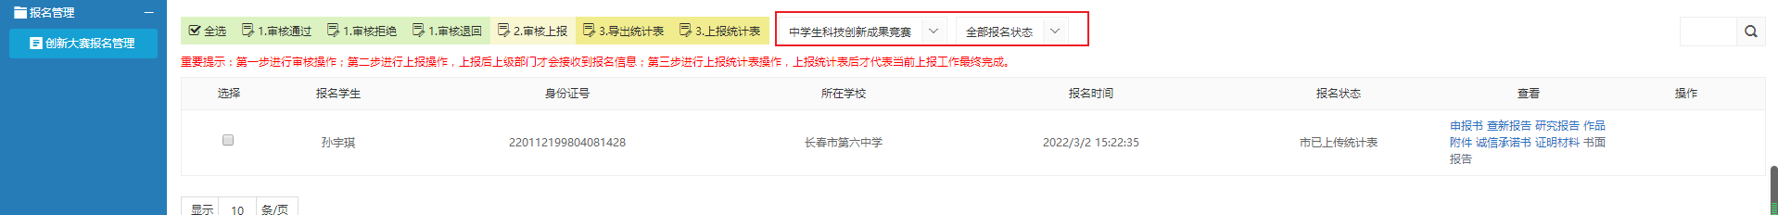

### 查看审核材料是否符合申报要求

点击查看下方的蓝色字体，可以对选手上传的文件进行下载查看。



### 审核通过

查看文件后，勾选数据----点击审核通过------弹出提示框：确定全部审核通过吗？，点击确定按钮，显示审核成功，该参赛选手就会收到审核通知。

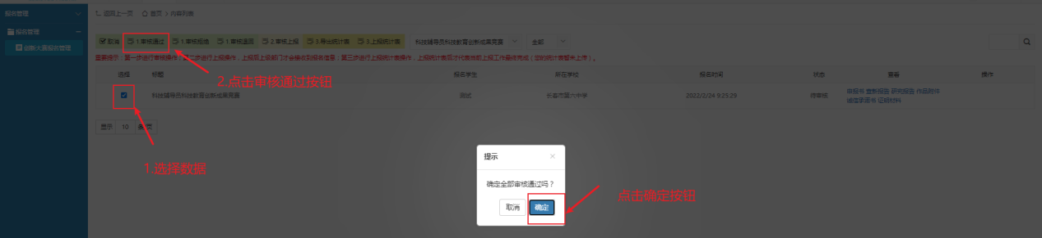

### 审核拒绝

查看文件后，选择数据-----点击审核拒绝-----在弹出的提示框中填写拒绝原因-----点击确定按钮，该参赛选手就会收到审核通知。

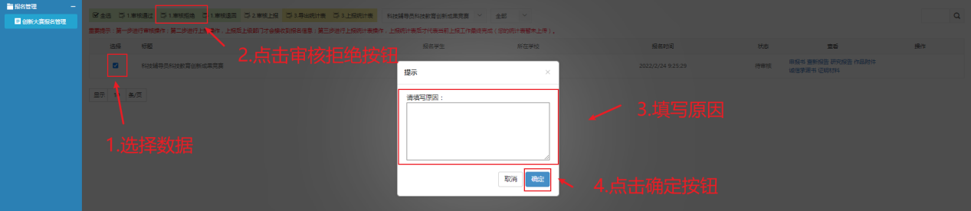

### 审核退回

查看文件后，选择数据------点击审核退回-------在弹出的提示框中填写退回原因------点击确定按钮，该参赛选手就会收到审核通知，参赛选手可以修改信息重新继续提交报名。

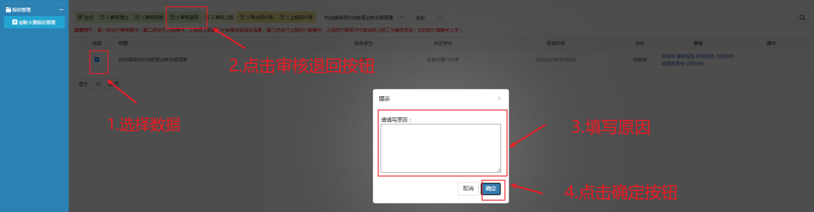

### 审核上报

审核完成后，选择数据------点击审核上报-------在弹出的提示框中点击确定--------显示审核成功。

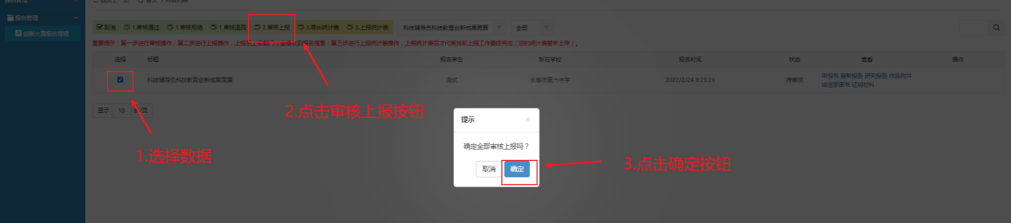

### 导出统计表

选择数据-----点击导出统计表------文件开始下载--------下载成功------文件保存在本地，进行打印盖章操作。

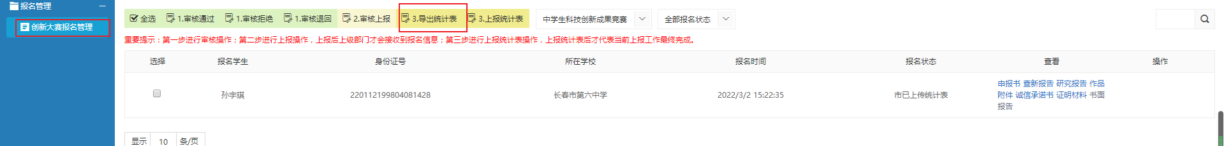

### 上报统计表

点击上报统计表----上传材料信息----点击确定按钮。（上传统计表要求盖章后扫描PDF文件格式进行上传，上传后不能再进行审核上报工作，如有问题请联系上级管理员！）

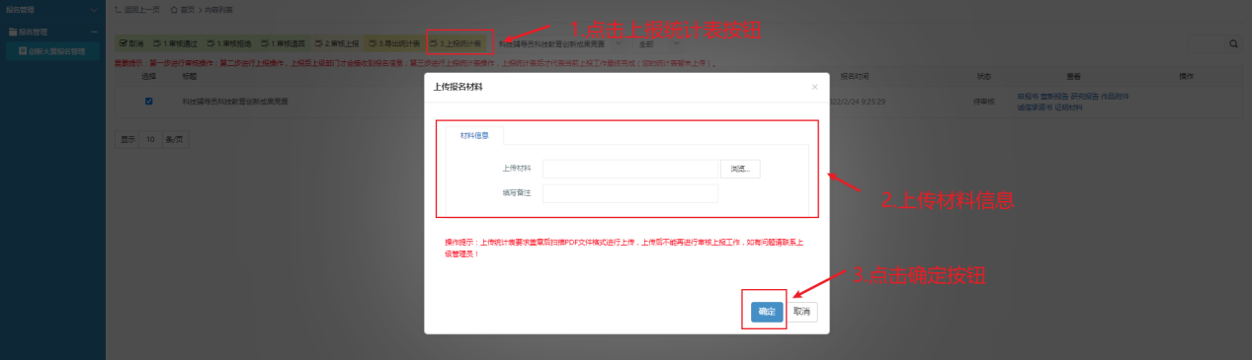

## 控制面板

登录成功后-----点击导航栏的控制面板-----点击系统用户----显示出管理员管理和学校管理两个栏目。

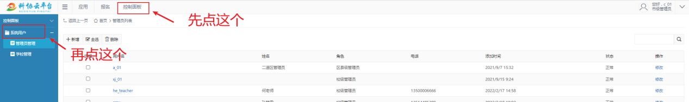

### 管理员管理

#### 修改

在想要修改的数据后面点击修改按钮----跳转到管理员信息页面

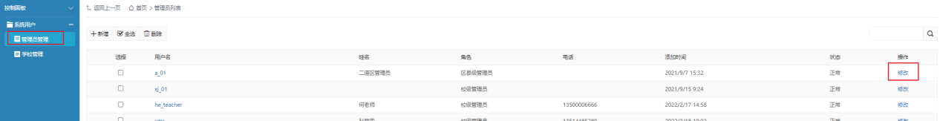

对信息进行修改后---点击提交保存按钮，信息修改成功

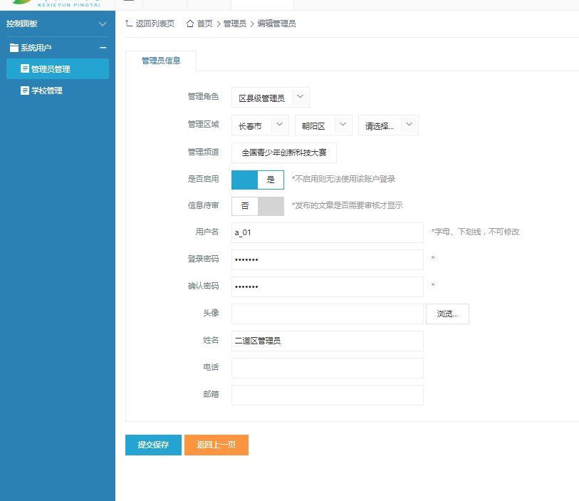

#### 查询

在右上角的搜索框中输入想要查询的信息后，点击按钮，进行查询，下方会显示出想要查询的结果。

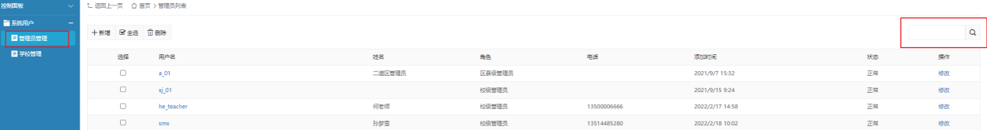

### 学校管理

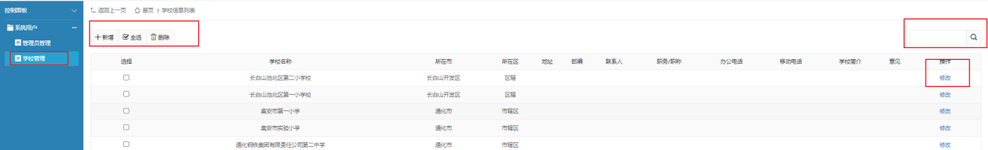

#### 查询

在右上角的搜索框中输入想要查询的信息后，点击按钮，进行查询，下方会显示出想要查询的结果。

